Chémia okolo nás

- Chémia je ................................... veda, ktorá skúma ................................. a ich ..................................... na iné látky. Najzákladnejšou metódou jej práce je ................................................................................, ktorý sa uskutočňuje v chemickom ................................................

- Podčiarkni, kedy o chemické premeny látok na iné látky:

Pílenie dreva , spaľovanie benzínu v motore auta, hnitie jablka, rozžeravenie železa, hrdzavenie železa, varenie vody, horenie dreva, spaľovanie cukru na karamel, vystrihovanie papiera

- Popíš, čo znamená táto značka
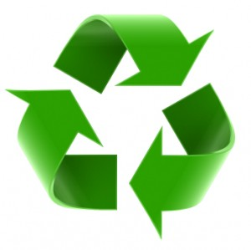
.................................................................................................................................................................................................................................................................................................................................................................................................................................

- Priraď, čo sa kde vyrába a doplň tabuľku podľa obrázka:
Názov podniku, mesto | Druh výrobku

